Наименования блюд | Выход блюда, г | Ингредиенты | Брутто, г | 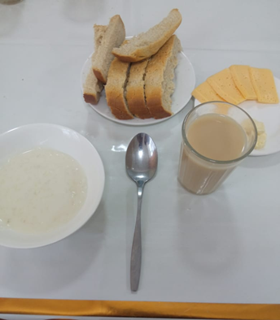
Каша рисовая молочная | 150 | Молоко | 150
 |  | Рис | 40
 |  | Сахар | 10
 |  | Масло слив | 10
 |  | Соль йодир. | 1
Бутерброд с маслом с сыром | 10/10/10 | Хлеб р/п | 10
 |  | Масло слив | 10
 |  | Сыр | 10
Фрукты | 150 | Яблоко | 150
Чай с молоком с сахаром | 200 | Заварка | 2
 |  | Сахар | 20
 |  | Молоко | 100

